TO: 展会负责人 FROM:冯耀连 小姐 15914368818 新之联展览
2012广州国际孕婴童用品服饰展览会（第四届）
2012 Guangzhou International Exhibition for Mommy & Baby Products and Garments

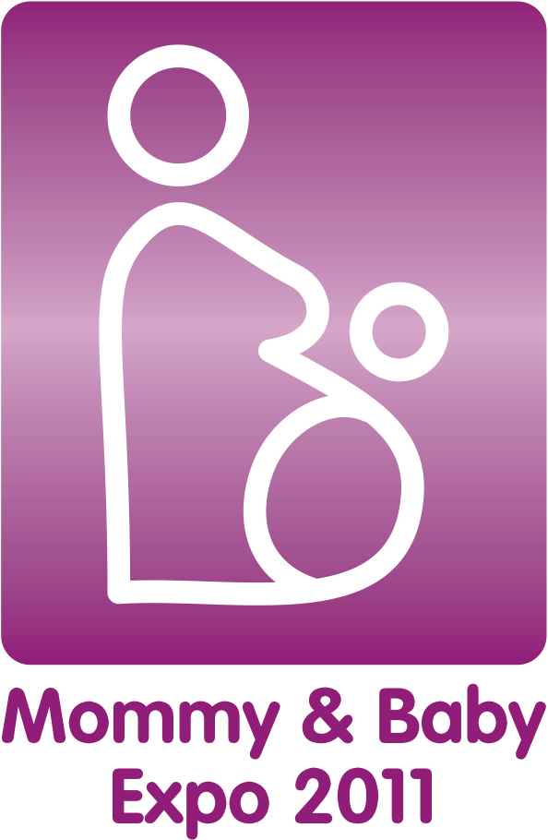

时间：2012年11月15日—17日 地点：广交会琶洲展馆（广州市·海珠区·新港东路）

‖主办单位‖ 广东省轻工业协会、广东省孕婴童用品协会、新之联展览服务有限公司
‖承办单位‖ 广东新之联展览服务有限公司
‖协办单位‖ 广东省纺织协会 广东省皮革协会 广东省塑料工业协会 广东鞋业厂商会 广东省自行车电动车行业协会 广东省轻工业协会香化分会 广东省护理学会 广东省食品学会 杭州市婴童行业协会 广州市优生优育协会 广州市医协职业培训学校 东莞市玩具协会 东莞市东玩玩具礼品行业服务中心 广州市荔湾区儿童服装用品商会 荔湖大厦中八童装妇婴用品广场 荔河韩国童服城
‖官方网站‖ www:unifair.com www.mommybabyexpo.cn
中国南方地区最具影响力的孕婴童行业年度盛事！
拓展华南市场的最佳途径，展示行业新品的最优平台。展览范围涵盖孕婴童服饰、用品、玩具、车床、食品保健品，以及早教、摄影等相关服务。
‖往届回顾‖
●展览日期：2011年11月17日至19日
●展览地点：广交会琶洲展馆（广州市海珠区新港东路）
●展览面积：近20,000平方米，展位超过1000余个，参展企业近300家 ，品牌接近500个。
●参展品牌：来自英国、法国、德国、波兰、瑞士、丹麦、美国、加拿大、澳大利亚、新西兰、日本、韩国以及中国大陆和香港、澳门、台湾地区。
●知名品牌包括：雅培、合生元、生命阳光、雀巢、贝亲、康贝、布朗博士、英氏、圣宝度伦、哈·贝比、今生宝贝、婴姿坊、青蛙皇子、三木比迪、Minimoto、藤之木、唐绵、澳贝、星月玩具、大圣、康宝、爵盛、童趣、三洋、施巴、爱护、法国婴姿坊、爱湾、史代尔、十月天使、亲亲我、妈妈爱、百佳斯特、纽之健、纽乐、培比优、LG生命、乳资宝、广禾堂、Hello Kitty、芭比、迪士尼、惠步舒、基诺浦、魔术屋、BATA、比士尼、史努比、菲比、花园宝宝、BEEBEES、优可、哈佛宝宝、金宝贝、美吉姆、布奇乐乐园、洛摩、heine、美盟等等。
●预计本届展会规模将达到30,000平方米，展位超过2000个。
‖展品内容‖
婴童服饰、养护用品、寝居用品、出行用品、童车、童床、玩具、益智产品、食品保健品，以及孕妇服饰、卫生用品、孕期及产后营养食品和保健品，早教、幼教、婴童摄影等服务机构。
‖目标买家‖
孕婴童用品代理商、经销商、加盟商、进出口贸易商、生产商；
孕婴童用品综合店、连锁店、童装/童鞋专卖店、孕装专卖店、玩具零售店、婴儿生活馆、药店；
百货商场、大型超市、目录直销商、网络分销商；
早教、幼教、婴童摄影等服务机构。
宣传推广和买家邀请
展会的宣传推广工作于2011年10月全面展开，包括观众推广在内的整个宣传计划将一直持续到2012年11月。我们将通过全球范围的广告宣传、高度定向的电话和直邮邀请、极具针对性的宣传推广活动，以吸引尽可能多的中高层决策者。我们主要通过以下方式邀请和组织专业买家：
- 不间断报刊及网络广告和深度报道；高密度定向电话/传真/手机短信邀请；
- 定期电邮推广及观众直邮（邮寄请柬、展品预览、展会快讯、免费入场券、参观证等资料）
- VIP买家调查及重点邀请，向重要买家提供免费住宿；
- 在国内外同类型会展活动上进行宣传推广；开展全国性的巡回推广活动；
- 选择性拜访各省大型经销代理商和零售商；
- 借助媒体、展商及相关机构的资源力量邀请买家；定期大面积派发展会资料；
- 通过国内外有关商协会组织专业买家团；
- 展会同期举办多场高质量实用型培训/讲座/论坛活动；
‖展会同期活动‖
一、2012年度孕婴童行业评选活动
为了进一步推动我国孕婴童行业朝着健康有序的方向发展，弘扬和表彰为中国婴童行业发展做出重大贡献的人物和企业，树立婴童行业品牌形象，进而引导婴童企业规范化、品牌化经营。广东省轻工业协会、广东省孕婴童用品协会、广东新之联展览服务有限公司和中国婴童网四家单位联合国内婴童行业媒体于2011年9月至11月开展了为期两个多月的行业评选活动，从参选的130多个孕婴童品牌和60多家经销代理商及婴童用品连锁店中评选出了“十佳自主品牌”、“十大优秀经销商”、“十强婴童用品连锁机构”、“最受消费者喜爱品牌”四个奖项，在行业内和社会上均受到了广泛关注。
2012年度孕婴童行业评选活动将围绕“创新、时尚、科技”的主题，拟设置“孕婴童行业卓越贡献人物”、“最受消费者喜爱品牌”、“最具创新力产品”、“最具时尚魅力产品”、“最具科技含量产品”等多个奖项。希望行业内企业踊跃报名参加。
二、婴童企业运营管理培训课程
邀请拥有多年企业运营管理或市场营销实战经验的大型外企或国企中高层管理者，为婴童企业、经销代理商、零售商讲授贴近市场现状的实战型运营管理课程（包括人员培训管理、销售管理、采购管理、渠道建设等），分享实战经验，剖析成功案例，共同探讨婴童行业的发展模式。
三、商贸配对活动
打造“零距离、低成本、高效率”的商贸配对平台，帮助采购商找到高质量的供应商，帮助供应商接触到有实力的采购商和渠道商，提高双方供需配对的成功率，提高采购质量、提升采购效率。
四、i生活i美丽——时尚新品CATWALK秀
展示时尚新潮的孕婴童服装，推出品牌商的最新产品，传播健康时尚的消费理念。在展现美丽孕妈妈、漂亮乖宝贝们互成搭配、相映成趣画面的同时，彰显企业风采。
（五）第六届“广州今生宝贝杯”漂亮妈咪大赛
“用宝贝的名义SHOW今生的美丽”。通过时装走秀、才艺表演、知识问答等多种形式，充分展现孕妈妈的美貌、智慧与才华，为广大孕妈妈提供了一个相互学习提高、展示自我风采、保留孕期纪念的舞台。

联系人：冯耀连 小姐 手 机：159 1436 8818
地 址：广州市德政北路538号达信大厦802-804室（510045）
电 话：(86-20) 8327 6369、8327 6389 转831
传 真：(86-20) 8327 6330、8327 6350
网 站：www.mommybabyexpo.cn
电 邮： 974927157@qq.com

